Rašínský občasník
3. vydání
2017 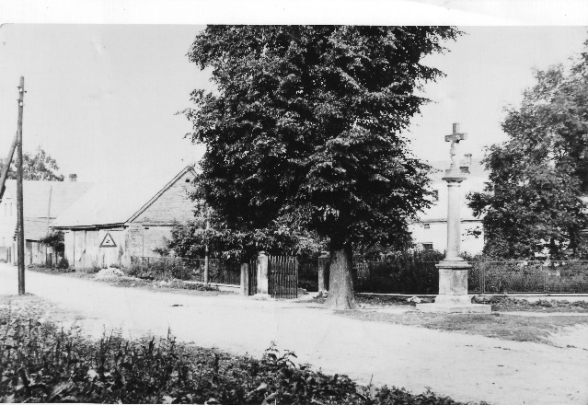

Vážení spoluobčané,

je to opravdu tak, blíží se opět konec roku, Vánoce jsou na dosah. Domnívám se, že proběhl poměrně úspěšný rok a věřím, že ten co nás čeká, bude určitě stejně dobrý.
V mezinárodním a celostátním měřítku vypadá jako rok spíše negativní, kdy mnoho negativ ještě média ráda přibarví, ale i přesto se domnívám, že nesmíme být ustrašení a rezignovat na náš život. Situace určitě není jednoduchá, ale věřím, že se
brzy podaří najít řešení problémů s migrací i terorismem. Hlavním úkolem nebo mottem pro nás je, žít stále náš život nebo ho žít ještě lépe. My u nás budeme stále rozsvěcet stromeček a pořádat akce pro děti. My budeme pomáhat tam, kde je to potřeba, především tam, kam dohlédneme. Vím, že to tak většina z vás dělá.
To je hlavní důvod, proč vidím vše pozitivně a těším se na další společné akce v příštím roce.

Přeji Vám všem pevné zdraví, příjemné prožití Vánoc a hodně sil v příštím roce.

Renáta Kučerová, starostka obce

….jako každý rok Tříkrálová sbírka

Novodobá historie Tříkrálové sbírky
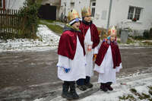
Ke koledování se postupně přidaly chudé děti, které chodily 6. ledna po domech oblečené za Tři krále s betlémskou hvězdou, také zpívaly koledu a posvěcenou křídou psaly nad dveře domů K + M + B + s příslušným letopočtem. Dostaly za to vždy něco k jídlu nebo drobnou almužnu. Tato tradice s nástupem socialistického režimu po r. 1948 postupně téměř vymizela. V původní podobě se zachovala jen na některých místech. Česká charita dala tříkrálovému koledovaní nový rozměr a smysl. Od roku 2001 se díky ní i díky štědrosti všech dárců a dobrovolníků koná Tříkrálová sbírka pravidelně na území celé České republiky. Každý rok, tak i ten letošní chodili koledníci i u nás, v doprovodu paní Jany Novákové. Celkem vykoledovali v obci Rašín 1.793,-Kč. Všem, kteří jste do sbírky přispěli, moc děkujeme.

Jak všichni víme, letos byla pár dní opět sněhová kalamita.
Ráda bych touto cestou poděkovala těm, kteří se podíleli na úklidu sněhu a vyprošťování spoluobčanů ze závějí.

Ples hasičů
Letošní ples hasičů, který je každý rok plně obsazen, překvapil nižší návštěvností. To ale nikomu nevadilo, neboť byl jako vždy fajn. Doufáme, že ten 10. února 2018 nezmeškáte!!!
Dětský maškarní karneval,
dětský den

Jako už poněkolikáté jsme uspořádali
pro naše děti maškarní odpoledne.
Nejdříve to vypadalo, že moc dětí nebude, ale pak se nám tam sešlo kolem 15 krásných masek všeho druhu. Přišli se na nás podívat princezny, klaun, červená karkulka, myšička a jiné pohádkové
postavy. Bylo pro ně připraveno spoustu soutěží. Za každý splněný úkol
dostaly nějakou sladkost nebo drobnost.
Po skončení soutěží jsme rozdali připravené ceny a dobroty všem maskám, protože byly všechny krásné a nechtěli jsme, aby byl někdo smutný. Sobotní odpoledne se vydařilo, děti si zasoutěžily a my dospěláci se nasmáli a hlavně jsme se dohodli,
že se za rok sejdeme zase.
Ve stejném duchu se odvíjel i dětský den. Jako každý rok se o naše malé občany starala kulturní komise v čele s paní Janou Novákovou. Moc děkujeme za dětičky!!!
Čarodějnice
Letošní čarodějnice byly celé pod taktovkou SDH. Patří jim za to dík.
Zábava pod pergolou
Letos již druhý ročník. Zatím máme šťastnou ruku ve volbě datumu. Vždy bylo krásné počasí. K tanci a poslechu hrál Kamil Kašparovský hudbu 70.-90.let.
Volby
Jako vloni i letos tu máme volby. Letos to byly volby do Poslanecké sněmovny Parlamentu České republiky. Vloni jsme měli vysokou volební účast 63% a letos je to ještě o 1% vyšší. Tedy 64% voličů.
Životní jubilea v roce 2017:
Matys Stanislav, Rašín 30 75. let
Zubrová Marie, Rašín 10 85. let
Všechno nejlepší, hodně lásky, pohody a zdraví do dalších let.
Ať Vám to stále běhá…..pane Matys…
V tomto roce nás opustili:
Čep Sláva, Rašín 7 79. let
Zubrová Marie, Rašín 10 85. let
„Rozloučit se s člověkem, který opustil tento svět je poděkování za to, že tu s námi žil a byl součástí našeho života.“
V roce 2017 se k nám přistěhovali:
Rodina Maškova,
z řad chalupářů se občanem s trvalým bydlištěm v Rašíně stal
Ondřej Holcman
Vítáme Vás mezi námi.
Práce s dětmi
Vždycky se snažíme o to, aby děti měly z tvoření radost a byly hrdé na to, co vytvořily. Dokladem toho je, že se do dílniček děti vracejí. Hotové výrobky jsou pak s pýchou malého autora odneseny domů, kde se těší zaslouženému obdivu celé rodiny. Při společné práci se děti nejen něco nového naučí, ale najde se i prostor pro maminky a babičky na popovídání, výměnu zkušeností a užitečných rad.
Dílničky byly a budou zase od jara do podzimu, dle počasí.
Těšíme se na Vás.
Babinec
Letos jsme založily tzv. „Babinec“.
Jsou to takové dílničky pro ženy všeho věku, které mají chuť se sejít, popovídat si a něco hezkého vyrobit.
„Setkání na kafíčku“, kde se jenom povídá o životě, dětech, knížkách……tu máme pro ty, které nechtějí prostě nic vyrábět.
Jste všechny srdečně zvány. I na Vás se moc těšíme.
Dobrovolní hasiči
Letošní okrsková soutěž se konala 13. května na Boháňce - Skále.
Zúčastnili se všechny kategorie – muži, ženy i děti.
Gratulace kategorii žen, které
získaly 1.místo a tento krásný pohár.

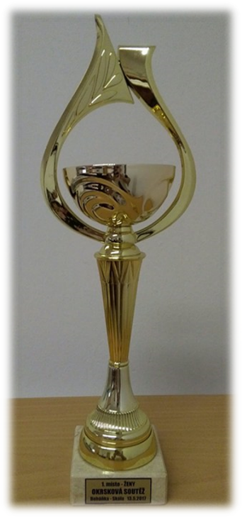

Ostatní

Vážení občané, dámy a pánové,

dovolte mi, abych Vás v tomto článku seznámila s výsledky práce obecního úřadu a zastupitelstva obce od mé poslední zprávy.
Ve sledovaném období se provedlo:
- proběhl v naší obci pravidelný sběr nebezpečného odpadu
- nepřetržitě také probíhají práce na údržbě obce
- opětovně podána žádost na Královéhradecký kraj, odbor dopravy o rekonstrukci silnice III/32523 v obci Rašín /celý průtah/
- v současné době se zpracovává studie vody v okolí pro obec Rašín, abychom byli zapsáni do „Plánu rozvoje
vodovodů a kanalizací Královéhradeckého kraje“, spočívající v napojení obce Rašín na vodovodní síť skupinového vodovodu Boháňka v obci Jeřice
- stále poptáváme firmy na opravu kanálů v uličce a chodník kolem Širokých
- rekonstrukce zvoničky /jaro/
- vypracován znalecký posudek na „Křížek na návsi z roku 1838
- údržba kamenného sloupu s ukřižovaným Kristem na návsi obce
- restaurování kamenného sloupu s ukřižovaným Kristem u silnice k lesu
- Heraldika – byli jsme nuceni /ne z naší viny/ vybrat jiný návrh, aby odpovídal podmínkám pro udělení práva užívání znaku a vlajky. V současné době máme návrh znovu v Poslanecké
sněmovně ČR k odsouhlasení

Domnívám se, že se za zmíněný rok podařilo udělat poměrně dost práce, která bohužel není moc vidět. Někomu to může připadat ne tak významné, ale tak to prostě je. Ne vždy se dají dělat věci, které bychom chtěli nebo které by požadovala nějaká skupina obyvatel obce. Přesto se skutečně podařilo dost našich plánů a hlavně takových, které mají význam i do budoucna. Kdybych měla shrnout to, co nás snad čeká na obecní úrovni, tak toho z hlediska navrhovaného rozpočtu není tolik zajímavého jako v minulých letech, ale na druhou stranu se toho může ještě hodně změnit. V případě, že poběží vše podle návrhu rozpočtu, mělo by jít spíš o rok stabilizace a příprav větších investic.



Vážení spoluobčané,
stojíme na prahu roku 2018. Pro někoho byl uplynulý rok rokem radosti, pro jiné rokem smutku. Ne všechna přání byla naplněna a všechny tužby vyslyšeny. Takový už je život. Přeji nám všem, abychom i nadále nacházeli společnou řeč a vůli zvládnout všechny úkoly a problémy. Případné neshody abychom řešili moudře a uvážlivě, s maximální tolerancí a snahou najít to nejlepší řešení.
K plnohodnotnému životu potřebujeme nejen materiální prostředky, ale hlavně zdraví, osobní a rodinnou pohodu, lásku a podporu svých blízkých a po náročné každodenní práci čas na odpočinek s rodinou a přáteli.
Věřím, že navzdory tvrdé realitě nezapomeneme na základní lidské hodnoty, jakými je slušnost, úcta k životu, člověku a hodnotám, jejichž cena je často nevyčíslitelná, zodpovědnost za vlastní jednání, ochotu chránit všechno, co bylo vytvořeno pro obecní blaho a pomoci tam, kde je naše pomoc potřebná.
Děkuji všem za pochopení, podporu a spolupráci a přeji Vám, aby přání "šťastný a veselý" přestalo být jen vžitou frází a stalo se skutečností.

Krásné svátky všem

Renáta Kučerová

